**PRUEBA ESTANDARIZADA DE “TRANSCRIPTOMICA (RNAseq)”**

**Nombres y Apellidos: …………...............................................................**

**Expositor:** Student PhD & MSc. Ronald Eleazar Huarachi Olivera

**Organizador y Coordinador:** Dr. Antonio Mateo Lazarte Rivera

**LABORATORIO DE BIOTECNOLOGÍA CELULAR Y MOLECULAR AVANZADA (LAB-BIOTCEMA); ESCUELA PROFESIONAL DE BIOLOGÍA; UNIVERSIDAD NACIONAL DE SAN AGUSTÍN; AREQUIPA-PERÚ**

**INDICACIONES:**

* El estudiante deberá responder eficientemente el control, el cuál se asignará una nota de 0 a 20, donde la mínima nota aprobatoria corresponde a 10.5 y la máxima nota aprobatoria corresponde a 20.
* La nota aprobatoria de 10,5 a 20.
* Durante la búsqueda de información en inglés, se recomienda de que el participante interprete correctamente sus respuestes, no solamente traducir de inglés al español, sino que el participante deberá interpretar su respuesta de manera correcta.
* El estudiante deberá enviar el control (en Word) al correo electrónico: [workshop.biol.molecular@gmail.com](mailto:workshop.biol.molecular@gmail.com) con el siguiente título o código **“6workTranscriptomic_NOMBRE_APELLIDO”** a más tardar el miércoles 4 de Marzo hasta las 20:00 hrs.

RESPONDA CLARAMENTE LAS SIGUIENTES PREGUNTAS CITANDO REFERENCIAS BIBLIOGRAFICAS (puede basarse en las diapositivas del curso). OJO: NO SERÁN EVALUADAS LAS PRUEBAS CLONADAS. RESUELVA PERSONALMENTE. SI DESEA TAMBIEN PUEDE ENVIAR CAPTURA DE PANTALLA, CON LA FINALIDAD DE SABER QUE UD. RESOLVIO LA PRUEBA ESTANDARIZADA.

**1.- Que ventajas nos ofrece el RNAseq a diferencia de los microarrays. Y porque es mas usado el RNAseq (1 PUNTO)**

**2.- Interprete el coeficiente de correlación de r de Pearson en: secuenciación PROTEOMICA vs secuenciación RNA (1 PUNTO)**

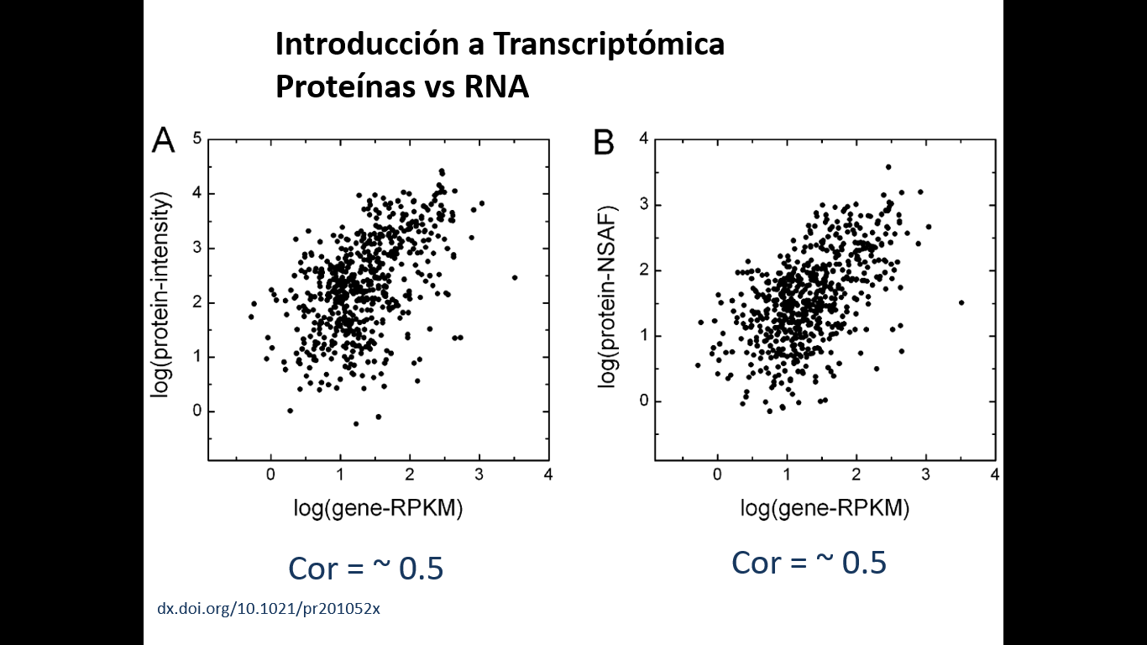

**3.- Cuales son los usos del RNAseq? Explique detalladamente y analice exhaustivamente usando un buen soporte bibliográfico (NO HAGA COPIA Y PEGA DE LA PRESENTACION DE CLASE)** **(2 PUNTO)**

**4.- Al usar RNAseq, ¿Porque debemos enviar el RNA extraido y no el DNAc a la empresa de secuenciamiento?. Siendo muy inestable el RNA, fácilmente podría usted enviar el DNAc y no hacerse tanto problema con la degradación del RNA (1 PUNTO)**

**5.- Para procesar los reads, ¿Qué hacemos con las nuevas líneas biológicas si es que no disponemos de un genoma de referencia en el NCBI? (1 PUNTO)**

**6.- Que programa es el más usado para el alineamiento de los reads y porque se usa mas ese programa? (1 PUNTO)**

**7.- Cual es la profundidad de cobertura? Considerando que cada una de los fragmentos son los reads (1 PUNTO)**

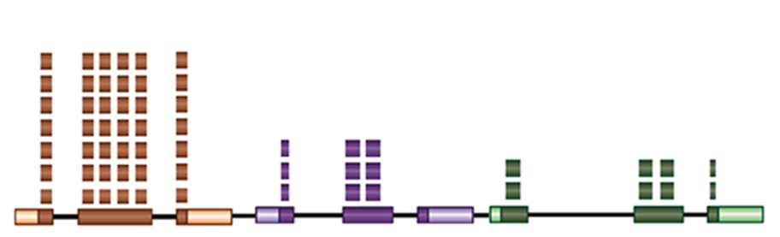

**8.- Detalle el uso de RPKM , TPM y CPM (1 PUNTO)**

**9.- Con los siguientes datos haga la normalización de conteos usando DeSeq2** **(2 PUNTO)**

|  |  |  |  |
| --- | --- | --- | --- |
|  | **M1** | **M2** | **M3** |
| **Gen 1** | **0** | **49** | **30** |
| **Gen 2** | **36** | **30** | **28** |
| **Gen 3** | **32** | **54** | **46** |

**10.- Interprete usted estos resultados en función al número de reads(1 PUNTO)**

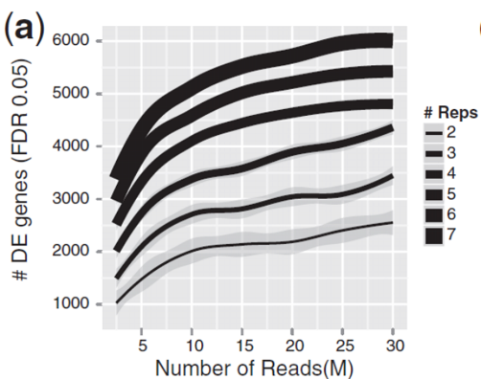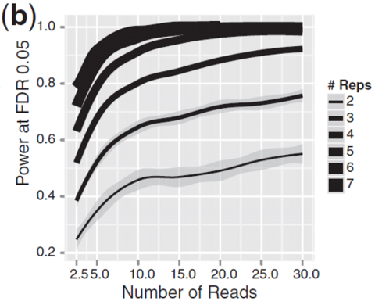

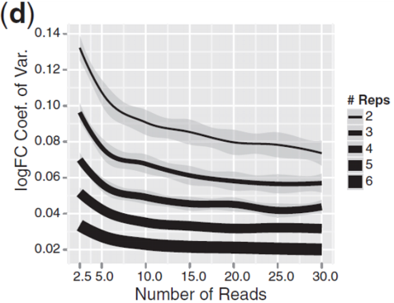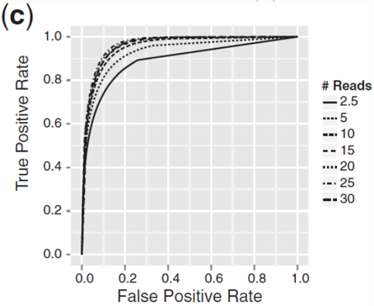

**11.- Mencione las funciones de los siguientes paquetes EdgeR,** **DEseq2 y EBseq durante el procesamiento de RNAseq (1 PUNTO)**

**12.- Explique en que consiste el Single Cell Sequencing y ¿Cual es la tecnología mas barata? (2 PUNTOS)**

**13.- Fernando Roos estudiante de la Escuela Profesional de Biología de la UNSA, ganó la beca CRISCOS para hacer una pasantía de pregrado en la Universidad de Chile durante un año; asignándole el laboratorio de Genómica Funcional de la U. de Chile para realizar sus experimentos. Llega al laboratorio el primer día y su profesor tutor de su pasantía le deja el siguiente problema, para resolver a nivel bioinformático:**

**El tutor de la pasantía doctoral le indica a Fernando Lastaría que en este momento sus tesistas están investigando el gen Eif4a2. Por tanto, el tutor le pregunta a Fernando lo siguiente sobre el gen Eif4a2 (5 PUNTOS)**

**- ¿A qué especie o especies corresponde?,**

**- ¿Éste gen es Ortólogo? Si lo es ¿Qué significa?**

**- El gen Eif4a2 ¿En que cromosoma se encuentra ubicado en la especie o especies?,**

**- ¿Cuáles son los alias de Eif4a2 ?**

**- ¿Qué identificador debería usar con respecto a su gen ?**

* **¿Cuantas publicaciones existen hasta el momento con este gen Eif4a2?**

**- Aplicando el GENEONTOLOGY ¿Cuáles son las funciones del gen?**

**- Como interactúa gen Eif4a2 con la lista de genes que acabo de enviar**